KLAUZULA INFORMACYJNA O PRZETWARZANIU DANYCH OSOBOWYCH
ZGODA NA PRZETWARZANIE DANYCH OSOBOWYCH DO CELÓW REKRUTACJI
Informacja dla kandydatów do pracy w Powiatowym Inspektoracie Weterynarii w Bytowie z siedzibą w Miastku

Administrator danych osobowych
Administratorem danych osobowych przetwarzanych przez Inspekcję Weterynaryjną Powiatowy Inspektorat Weterynarii w Bytowie jest Powiatowy Lekarz Weterynarii, ul. Szkolna 1, 77-200 Miastko .

Inspektor ochrony danych osobowych
W sprawach, związanych z ochroną danych osobowych należy kontaktować się z Inspektorem Ochrony Danych :
− przez email: : a.jazdzewska@gdansk.wiw.gov.pl,
− listownie na adres: ul. Szkolna 1, 77-200 Miastko.
Podstawa i cel przetwarzania danych
Rozporządzenie Parlamentu Europejskiego i Rady (UE) 2016/679 z dnia 27 kwietnia 2016 r. w sprawie ochrony osób fizycznych w związku z przetwarzaniem danych osobowych i w sprawie swobodnego przepływu takich danych oraz uchylenia dyrektywy 95/46/WE (ogólne rozporządzenie o ochronie danych).
Ustawa z dnia 29 stycznia 2004 r. o Inspekcji Weterynaryjnej (tekst jedn.: Dz. U. z 2024.12 ze zm.; dalej jako: u.i.w.) określająca prawa i obowiązki pracowników Inspekcji Weterynaryjnej oraz osób wyznaczonych do wykonywania zadań i czynności w zakresie urzędowej kontroli weterynaryjnej.
Państwa dane osobowe przetwarzane będą wyłącznie w przypadku posiadania przez
Inspektorat dopuszczonych przez RODO podstaw prawnych wynikających z art. 6 RODO i wyłącznie w celu dostosowanym do danej podstawy. Dane te przetwarzane będą do czasu istnienia podstawy do ich przetwarzania, a w przypadku, w którym podstawą przetwarzania jest Państwa zgoda- do momentu jej cofnięcia, ograniczenia lub innych działań z Państwa strony ograniczających tę zgodę.
Przekazywanie danych
Dane osobowe mogą być przekazywane:
- Podmiotom uprawnionym na podstawie przepisów prawa.
- Podmiotom współpracującym z Powiatowym Inspektoratem Weterynarii w Bytowie z siedzibą w Miastku w zakresie realizacji niezbędnych zadań w ramach przedmiotowego procesu oraz zachowania ciągłości działania administracji publicznej, w tym zwłaszcza podmiotom dostarczającym rozwiązania techniczne i organizacyjne. W szczególności usługi:
- Teleinformatyczne,
- prawne, doradcze oraz wspierające PIW Bytów z siedzibą w Miastku w dochodzeniu roszczeń w przypadku ich wystąpienia,
- kurierskie, pocztowe,
- związane z utylizacją dokumentacji oraz innych nośników zawierających dane osobowe.

Zakres przetwarzanych danych
Powiatowy Inspektorat Weterynarii w Bytowie z siedzibą w Miastku, będzie przetwarzać państwa dane osobowe wyłącznie w konkretnych, wyraźnych i prawnie uzasadnionych celach, realizując obowiązki prawne nałożone na inspekcje. W szczególności imiona, nazwisko nr PESEL, data urodzenia, adres zamieszkania, dane kontaktowe (e-mail,telefon).

W zależności od podstaw przetwarzania danych, w tym udzielonej zgody, przetwarzamy państwa dane osobowe w następujących celach:
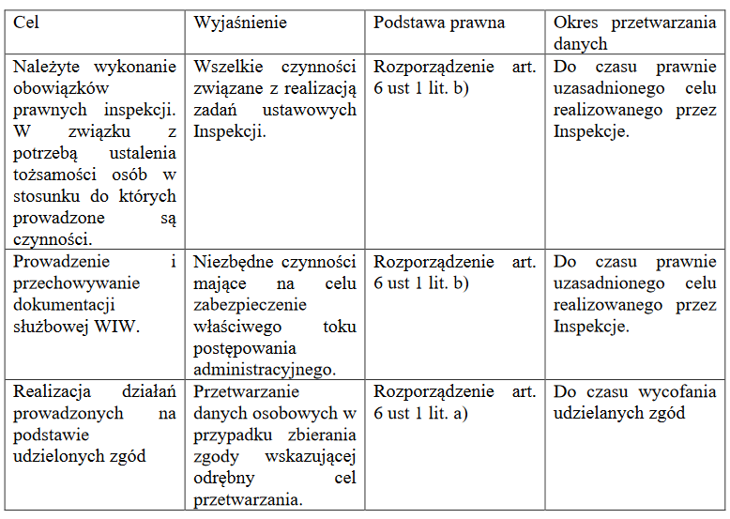
Przekazywanie danych poza Unie Europejską.
Z uwagi na wymianę międzynarodową informacji niezbędnych do realizacji zadań ustawowych dane osobowe mogą być przekazywane poza teren Unii Europejskiej do państwa trzeciego lub organizacji międzynarodowej. W takim przypadku przekazywanie danych odbywać się będzie w oparci o przepisy prawa i właściwą umowę zawierającą standardowe klauzule ochrony danych przyjęte przez Komisje europejską.
Profilowanie
Powiatowym Inspektorat Weterynarii w Bytowie z siedzibą w Miastku nie stosuje narzędzi zautomatyzowanego przetwarzania danych w tym służących do tzw. profilowania.

Uprawnienia osób których dane dotyczą.
W związku z przetwarzaniem danych osobowych przez Powiatowy Inspektorat Weterynarii w Bytowie z siedzibą w Miastku posiadają Państwo prawo do:
1) dostępu do treści swoich danych oraz prawo ich sprostowania, usunięcia, ograniczenia przetwarzania, prawo do przenoszenia danych, prawo wniesienia sprzeciwu, prawo do cofnięcia zgody w dowolnym momencie bez wpływu na zgodność z prawem przetwarzania, którego dokonano na podstawie zgody przed jej cofnięciem – w zakresie określonym przepisami Rozporządzenia Parlamentu Europejskiego i Rady (UE) 2016/679 z dnia 27 kwietnia 2016 r.;
2) wniesienia skargi do organu nadzorczego, tj. Prezesa UODO, gdy uznają Państwo, iż przetwarzanie Państwa danych osobowych, narusza przepisy Rozporządzenia Parlamentu Europejskiego i Rady (UE) 2016/679 z dnia 27 kwietnia 2016 r.

ZGODA NA PRZETWARZANIE DANYCH OSOBOWYCH DO CELÓW REKRUTACJI:
1. Wyrażam zgodę na przetwarzanie moich danych osobowych przez administratora danych Inspekcję Weterynaryjną Powiatowy Inspektorat Weterynarii w Bytowie z siedzibą w Miastku jest Powiatowy Lekarz Weterynarii, ul. Szkolna 1, 77-200 Miastko, w celu przeprowadzenia postępowania rekrutacyjnego na stanowisko
……………………………………………………………………………………………………………
2. Podaję dane osobowe dobrowolnie i oświadczam, że są one zgodne z prawdą.
3. Zapoznałem(-am) się z treścią klauzuli informacyjnej, w tym z informacją o celu i sposobach przetwarzania danych osobowych oraz prawie dostępu do treści swoich danych i prawie ich poprawiania

